### 卸载CentOS上预装的mysql

|  |
| --- |
| 查看已安装：  [root@hadoop /]#**rpm -qa|grep mysql**  mysql-libs-5.1.71-1.el6.x86_64  卸载：  [root@hadoop /]#**rpm -e --nodeps mysql-libs-5.1.71-1.el6.x86_64**  再次查看：  [root@hadoop /]# **rpm -qa|grep mysql** |

### 上传安装包

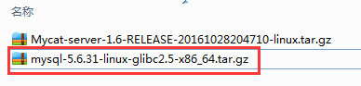

### 解压安装包

|  |
| --- |
| [root@hadoop /]# **cd /upload/**  [root@hadoop upload]# tar -zxvf mysql-5.6.31-linux-glibc2.5-x86_64.tar.gz -C /usr/java  [root@hadoop upload]# cd /usr/java  [root@hadoop java]# mv mysql-5.6.31-linux-glibc2.5-x86_64 mysql |

### 复制mysql的配置文件

切换到mysql安装目录

|  |
| --- |
| [root@hadoop mysql]# cp support-files/my-default.cnf /etc/my.cnf  [root@hadoop mysql]# cp support-files/mysql.server /etc/rc.d/init.d/mysql |

### 修改my.cnf

在[mysqld]下添加一下配置

|  |
| --- |
| basedir = /usr/java/mysql  datadir = /usr/java/mysql/data  log-error = /usr/java/mysql/data/error.log  pid-file = /usr/java/mysql/data/mysql.pid  user = root  tmpdir = /tmp |

虚拟机7会报的异常

[root@localhost mysql]# ./scripts/mysql_install_db  --user=mysql

-bash: ./scripts/mysql_install_db: /usr/bin/perl: bad interpreter: No such file or directory

貌似提示注释器错误，没有/usr/bin/perl文件或者档案，解决办法（安装perl跟perl-devel即可）：

执行  yum -y install perl perl-devel

后在初始化数据库即可。

 bin/mysql_install_db   
FATAL ERROR: please install the following Perl modules before executing /usr/bin/mysql_install_db:   
Data::Dumper

yum install -y perl-Data-Dumper 即可。。

### 初始化数据库

|  |
| --- |
| [root@hadoop mysql]# ./scripts/mysql_install_db --user=root --basedir=/usr/java/mysql --datadir=/usr/java/mysql/data --pid-file=/usr/java/mysql/data/mysql.pid --tmpdir=/tmp |

### 启动和关闭MySQL服务

|  |
| --- |
| [root@hadoop upload]#**service mysql start**  Starting MySQL.. [确定]  [root@hadoop upload]#**service mysql stop**  Shutting down MySQL.. [确定]  [root@hadoop upload]#**service mysql restart**  Shutting down MySQL..  Starting MySQL.. [确定] |

### 配置mysql命令支持

如果提示没有mysql命令，需要添加软连接

|  |
| --- |
| [root@hadoop mysql]# ln -s /usr/java/mysql/bin/mysql /usr/bin/mysql |

### 修改MySQL密码

|  |
| --- |
| [root@hadoop upload]# **mysql -u root**  mysql>use mysql;  mysql> update user set password= password("1111") where user='root';  mysql> flush privileges; |

### 开放远程登录权限

|  |
| --- |
| mysql>GRANT ALL PRIVILEGES ON *.* TO 'root'@'%' IDENTIFIED BY '1111' WITH GRANT OPTION;  mysql>FLUSH PRIVILEGES; |

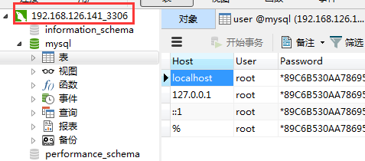

### 设置开机启动

|  |
| --- |
| [root@hadoop upload]# chkconfig mysql on |

### 基本命令

show databases; //查看系统已存在的数据库  
use databasesname;   //选择需要使用的数据库   
drop database databasename; //删除选定的数据库  
exit    //退出数据库的连接  
create database test01;     //建立名为test的数据库  
show tables;        //列出当前数据库下的表  
其他基本的增删改查使用标准SQL即可